Warszawa, dnia 1 wrzesnia 2011 r.

Naczelna Rada Zrzeszeń Handlu i Usług

Fundacja Małych i Średnich Przedsiębiorstw serdecznie zaprasza mikro, małe i średnie przedsiębiorstwa do wzięcia udziału w prestiżowym konkursie „Lider Przedsiębiorczości Roku”, który organizowany jest już od 1994 roku w ramach promocji małej i średniej przedsiębiorczości.

Tytuł „Lider Przedsiębiorczości Roku” nadawany w ramach konkursu promuje szczególnie aktywne, innowacyjne, konkurencyjne i dynamiczne firmy produkcyjne, rzemieślnicze, handlowe i usługowe. Wyróżnienie otrzymuje corocznie jedynie kilkanaście najlepszych firm.

Konkurs stanowi integralną część Ogólnopolskiego Forum Gospodarczego MSP, najbardziej reprezentatywnego zgromadzenia przedsiębiorców, organizacji okołobiznesowych, przedstawicieli władz państwowych, regionalnych i lokalnych. Tegoroczne XVII Ogólnopolskie Forum Gospodarcze Małych i Średnich Przedsiębiorstw, odbędzie się w dniu 18 listopada 2011 r. w Warszawie, w Pałacu Chodkiewiczów - ZRP, Warszawa, ul. Miodowa 14, pod hasłem:

„Finanse i innowacyjność w rozwoju MSP”
Potrzeby inwestycyjne małych i średnich przedsiębiorstw
oraz źródła ich finansowania

Patronat nad konkursem „Lider Przedsiębiorczości Roku 2011” objął Adam Struzik, Marszałek Województwa Mazowieckiego.

O tytuł „Lidera Przedsiębiorczości Roku” ubiegać mogą się mikro, małe i średnie przedsiębiorstwa: produkcyjne, rzemieślnicze, handlowe i usługowe.

Przedsiębiorstwa oceniane są w trzech kategoriach:
- Mikro przedsiębiorstwa - firmy zatrudniające mniej niż 10 pracowników,
- Małe przedsiębiorstwa - firmy zatrudniające mniej niż 50 pracowników
- Średnie przedsiębiorstwa - firmy zatrudniające mniej niż 250 pracowników

Przyznanie wyróżnień „Lidera Przedsiębiorczości Roku” odbywa się na zasadzie dwustopniowej kwalifikacji:
- Etap I – kompletowanie dokumentacji dotyczącej działalności i osiągnięć firmy, ocena formalna dokumentacji konkursowej.
- Etap II – ocena i weryfikacja kandydatów przeprowadzona przez Kapitułę Konkursu na podstawie zasad „Kryterium oceny formalnej i merytorycznej firm konkursu Lider Przedsiębiorczości Roku”, zatwierdzonej przez Kapitułę Konkursu oraz
Finał Konkursu – wybór najlepszych firm i nadanie im tytułu „Lider Przedsiębiorczości Roku”.

Promocją Konkursu i jego laureatów zajmą się nie tylko Organizatorzy, ale również media ogólnopolskie, regionalne i lokalne, które obejmą patronat medialny nad imprezą.

Dodatkowo Laureaci konkursu „Lider Przedsiębiorczości Roku 2011” w ramach działań promocyjnych otrzymają:
1/ znak (logo) LIDERA w wersji elektronicznej na płycie CD – do wykorzystania w materiałach promocyjnych firmy (m.in. na papierze firmowym, dokumentach);
2/ możliwość promocji firmy na stronie internetowej Fundacji (umieszczenie logo, nazwy firmy, linku do strony www) na okres 12 miesięcy, począwszy od dnia otrzymania wyróżnienia.
Warunkiem uczestnictwa w Konkursie jest złożenie w Biurze Organizacyjnym Konkursu: ankiety zgłoszeniowej oraz wniesienie opłaty rejestracyjnej i dostarczenie kopii dokonania przelewu do Organizatora konkursu.

Na zgłoszenia kandydatów do tytułu „Lider Przedsiębiorczości Roku 2011” czekamy do dnia 30 września 2011 roku. Kompletną dokumentację konkursową wraz z załącznikami należy dostarczyć w formie drukowanej. Złożona dokumentacja powinna być odpowiednio zabezpieczona, oznakowana napisem „KONKURS LIDER PRZEDSIĘBIORCZOŚCI ROKU 2011” i dostarczona pocztą zwykłą lub kurierską do: Biura Organizacyjnego konkursu „Lider Przedsiębiorczości Roku”: ul. Smocza 27 01-048 Warszawa, tel. (22) 838-56-73, fax. (22) 838-35-53, e-mail: oswiata@mirip.org.pl

Jednocześnie zwracamy się do Państwa z prośbą o rozpowszechnienie powyższej informacji na temat organizowanego przez nas konkursu a także wytypowania i rekomendowania kandydatów do tytułu Lidera. Wierzymy, że wśród Waszych partnerów/członków znajdują się firmy, które zasługują na miano LIDERA PRZEDSIĘBIOCZOŚCI ROKU 2011.
W razie jakichkolwiek wątpliwości prosimy o kontakt z Panią Dorotą Gromadzką na powyższy adres.

Zapraszamy serdecznie wszystkie mikro, małe i średnie firmy do ubiegania się o to wyróżnienie, obecnie znane i cenione oraz postrzegane jako oznaka prawdziwego sukcesu gospodarczego, zarówno w kręgach decydentów jak i małych i średnich przedsiębiorstw.

Łączymy wyrazy szacunku
Dyrektor Fundacji MSP Prezes Fundacji MSP
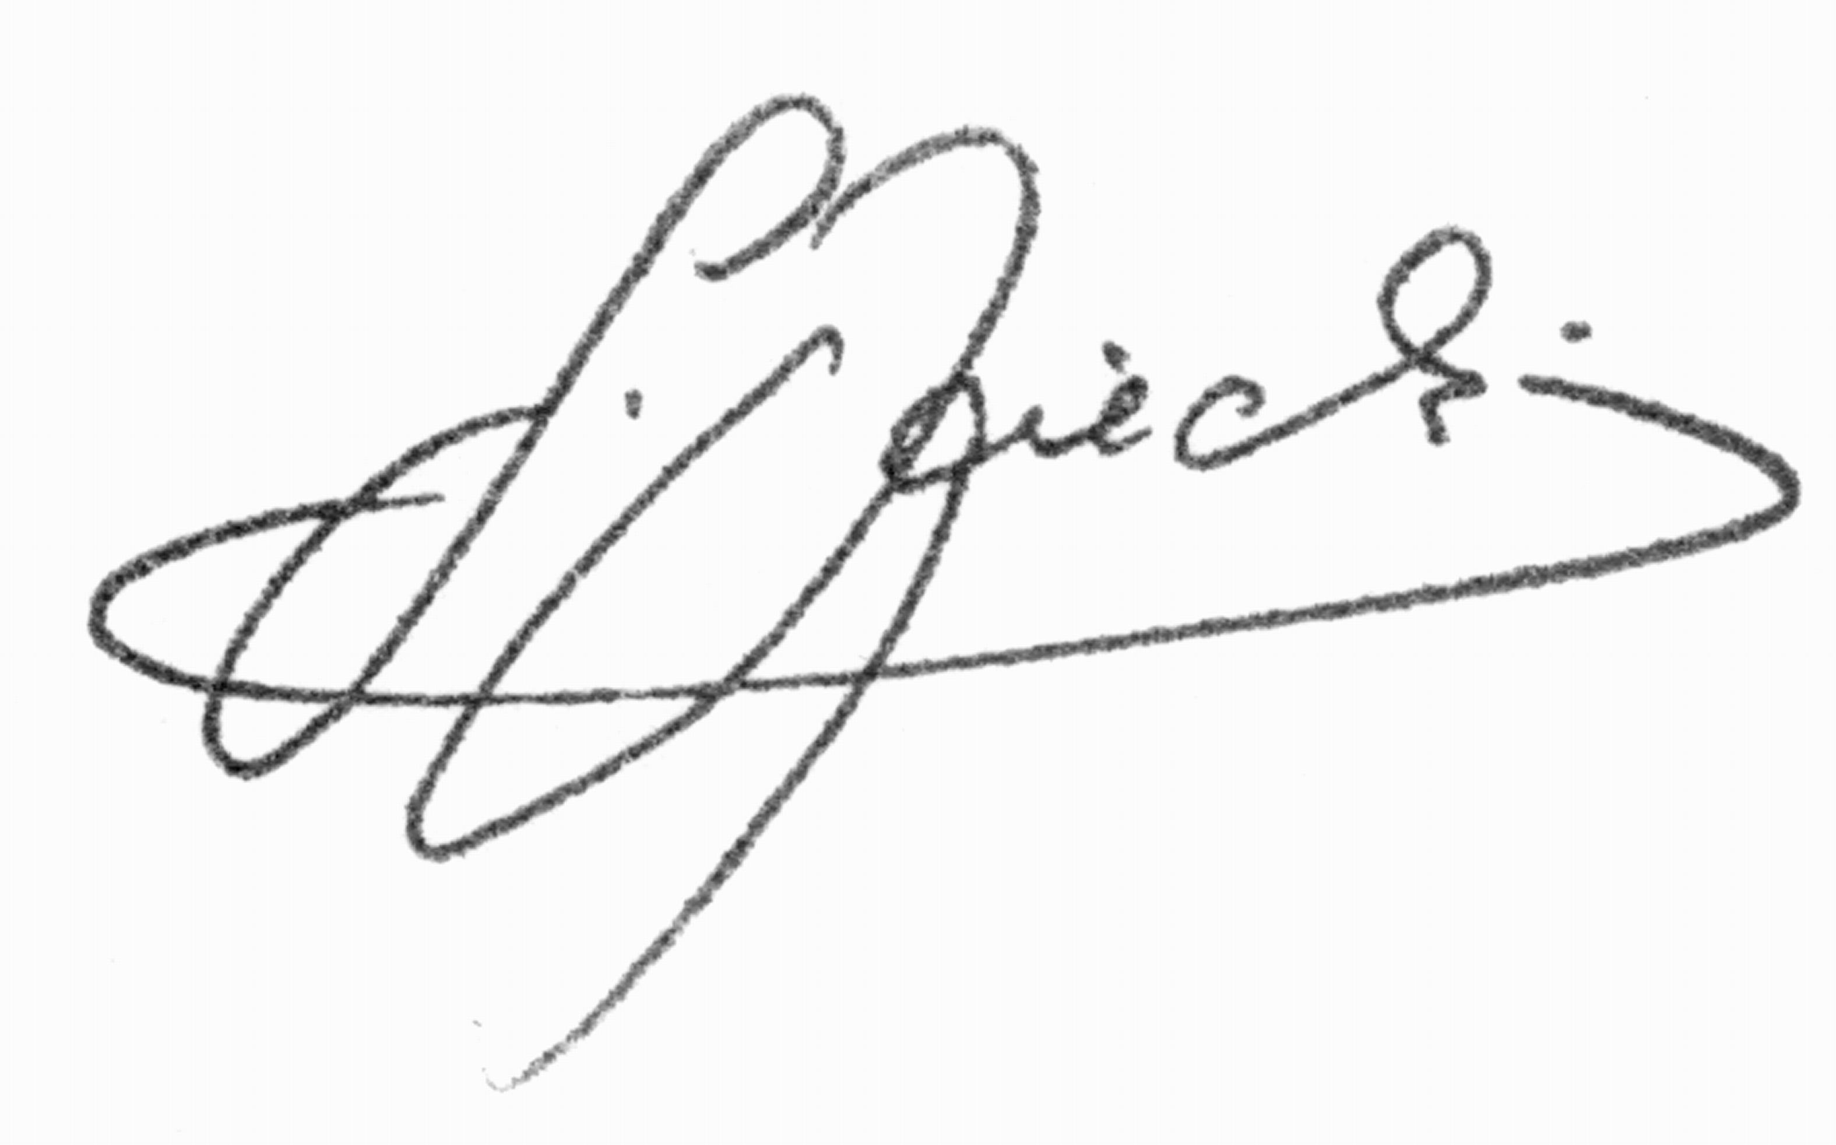
Stefan Rynowiecki Leszek Janowski

Załączniki:
1/ Druk ANKIETY
2/ Regulamin Konkursu „Lider Przedsiębiorczości Roku 2011”

